2021-2022学年第一学期
外语教研部师德师风培训计划
一、学习计划
序号 | 课程名称 | 主讲人
1 | 《新时代大学教师的师德修养》 | 康秀云
2 | 《面向学生能力培养的教学设计》 | 洪玫
3 | 《高校教师依法执教与职业风险规避》 | 李德嘉
4 | 《课堂教学的基本教学方法与技巧》 | 邢磊
5 | 《学术、教学型PPT的制作方法》 | 薛英娟
6 | 《高校青年教师课堂教学语言与艺术养成》》 | 姚小玲
7 | 《过程性教学评价》 | 于歆杰
8 | 《混合式教学体系在大学课堂教学中如何设计与应用》 | 赵洱岽
9 | 《青年教师如何才能讲好一堂课》 | 陈厚金
二、学习途径
1.电脑端：登录“外语教研部师德师风建设”平台，平台网址为：https://mooc1-1.chaoxing.com/course/214140003.html ，输入课程邀请码：77133883 ，加入班级。

2. 手机端：下载“学习通”APP，使用学习通APP扫描下方二维码，加入班级。
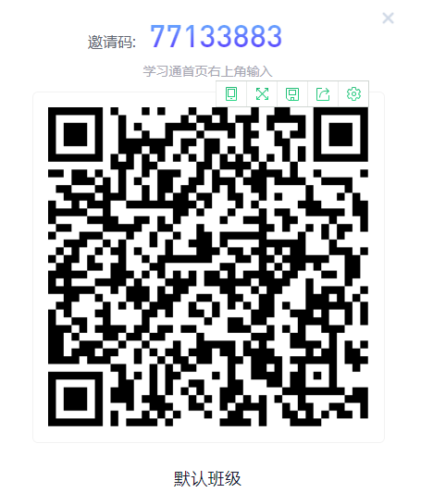
2.登录后，按照学习计划完成课程视频的学习后，手写完成学习笔记和个人师德师风档案。。

教师学习得分=学习视频（60分）+学习笔记、个人档案（40分）

外语教研部
2021年10月6日

